راهنمای استفاده از نرم افزار

**نصب خودکارمینی بکاپ(MiniBackup Installer)**

**1.چگونگی گرفتن مینی بکاپ:**

1. برای استفاده از نرم افزار مذکور حتما بایدحداقل تا پچ 43 ورژن 8.0 زیرساخت روی پروژه ای که از آن مینی بکاپ گرفته شده است نصب شده باشد.
2. مینی بکاپ حتما باید از طریق صفحه "دریافت وارسال بکاپ " که در مسیر زیر قرار دارد گرفته شده باشد:

منوی اصلی >>>>>اطلاعات پایه >>>>> دریافت وارسال بکاپ

3 – در صفحه " دریافت وارسال بکاپ "، بازه ی تاریخی موردنیاز برای گرفتن مینی بکاپ ، اعم از یک تاریخ خاص یا یک بازه بزرگ یک ماهه و حتی یک ساله و بیشتر را در قسمت " از تاریخ:" ، "تا تاریخ:" وارد می کنید.

* درصورتی که نیاز دارید از یک یا چند پرسنلی خاص مینی بکاپ بگیرید، از آپشن "پرسنلی" در این صفحه استفاده می کنید.
* درصورتی که نیاز دارید از یک یا چند گروه خاص یا حتی از کلیه پرسنل مینی بکاپ بگیرید، از آپشن "گروه" در این صفحه استفاده می کنید.
* درصورتی که نیاز دارید از یک یا چند واحدسازمانی خاص مینی بکاپ بگیرید ،از آپشن "واحدسازمانی" در این صفحه استفاده می کنید.
* درصورتی که نیاز دارید از یک یا چند دفترتابل خاص مینی بکاپ بگیرید ،از آپشن "دفاتر تابل" در این صفحه استفاده می کنید.

1. بعد از انتخاب آپشن مربوطه ، با استفاده از دکمه مشاهده اعضا می توانید پرسنلی ،گروه ، واحدسازمانی یا دفتر تابل مورد نظرتان را انتخاب کنید.
2. با انتخاب گزینه "چک کردن موارد امنیتی" ، تمام مواردی که ممکن است از نظر امنیتی ، مانع ارسال مینی بکاپ باشد با اسامی یا نام های غیرمرتبط ونامشخص جایگزین می شود.مثلاً تمامی نام ها ونام های خانوادگی از مینی بکاپ ارسالی حذف شده و به جای آن عبارت "نام فامیل" ذکر می شود.

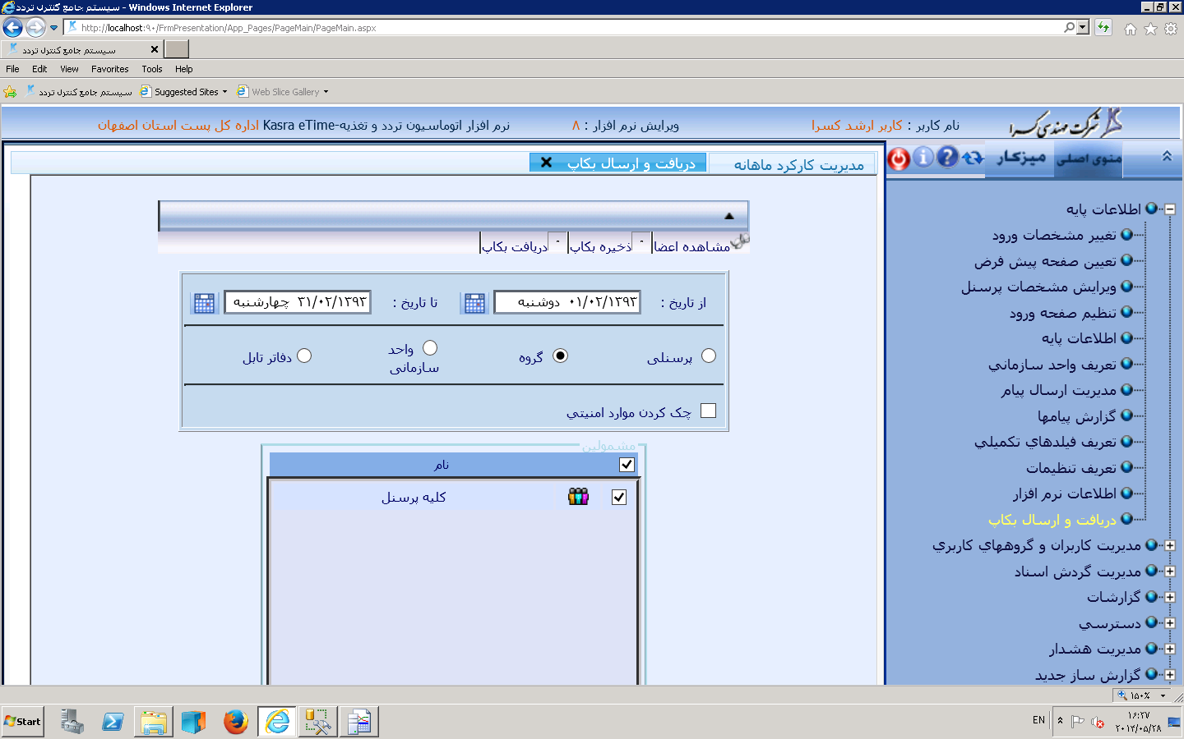

1. بعد ازتکمیل این صفحه ، باید دکمه ذخیره بکاپ را انتخاب کنید ، با انتخاب این دکمه ، صفحه ای به صورت زیر باز می شود،که:

* در قسمت "نام دیتابیس :" ، نام دلخواه خود را برای این مینی بکاپ باید ذکر کنید.
* و در قسمت "مسیر بکاپ :" ، مسیر دلخواه خود روی سروری که بانک مربوط به این پروژه روی آن قرار دارد را وارد می کنید.

توجه: در صورتی که سیستم جاری ، که برنامه کسرا روی آن درحال اجراست ودرحال مینی بکاپ گیری هستید، سروراصلی بانک SQL کسرا نمی باشد و دیتابیس Framework روی آن نصب نشده است ، مسیربکاپ را باید در شبکه وبه صورت Share انتخاب کنید.در غیر این صورت با خطا مواجه خواهید شد.

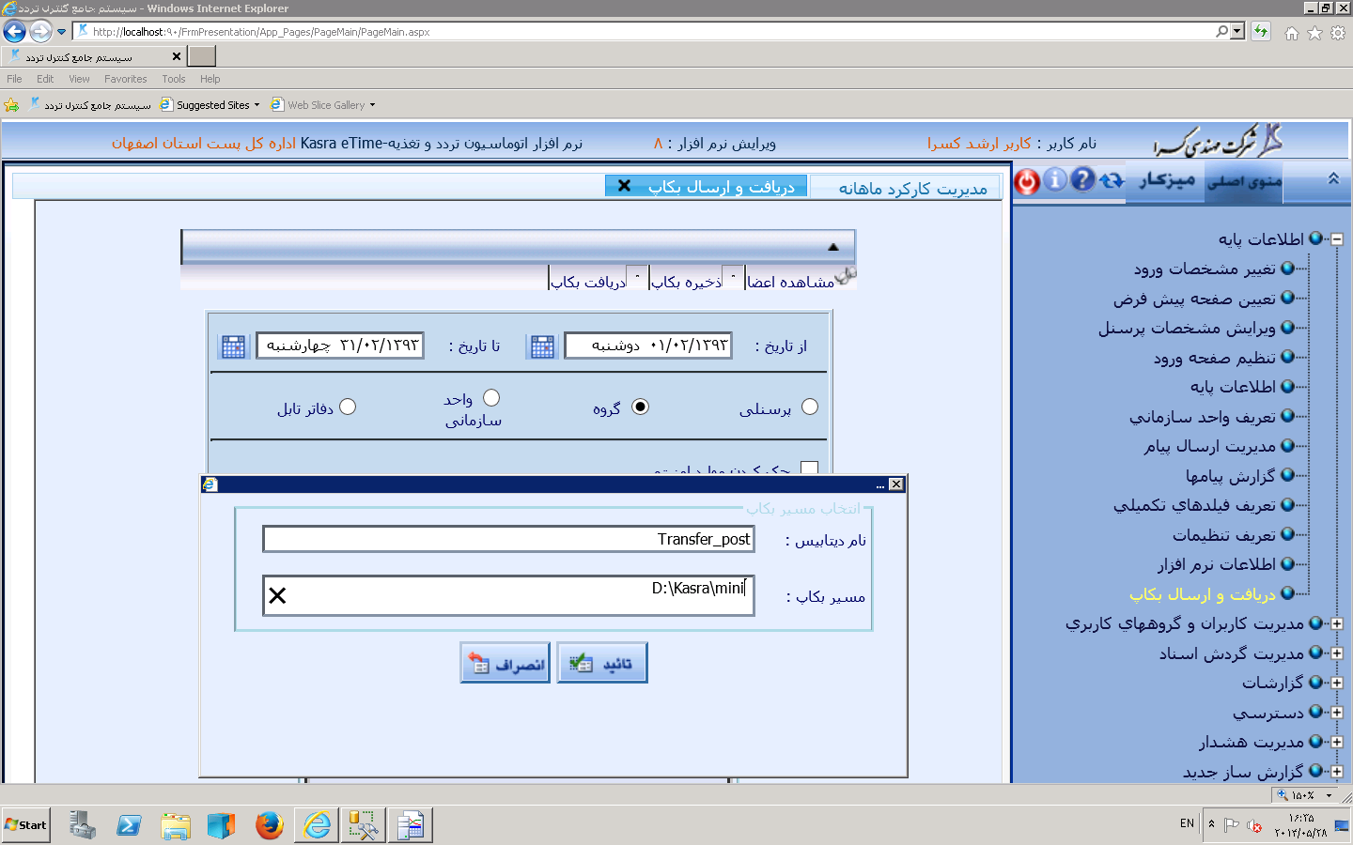

1. بعد از تکمیل مرحله 6 و زدن دکمه تایید، باید منتظر بمانید تا پیغام "ذخیره باموفقیت انجام شد" نمایش داده شود.حال اگر به SQl بانک کسرا مراجعه کنید ، دیتابیس جدیدی به نام دیتابیس دلخواه انتخابی شما ایجاد شده است.
2. در مرحله بعد، با فشردن دکمه "دریافت بکاپ"،در صفحه "دریافت وارسال بکاپ" ،باید از دیتابیس انتخابی خود در مرحله 6 ، بکاپ بگیرید.با فشردن دکمه دریافت بکاپ صفحه ای به شکل زیر باز می شود:

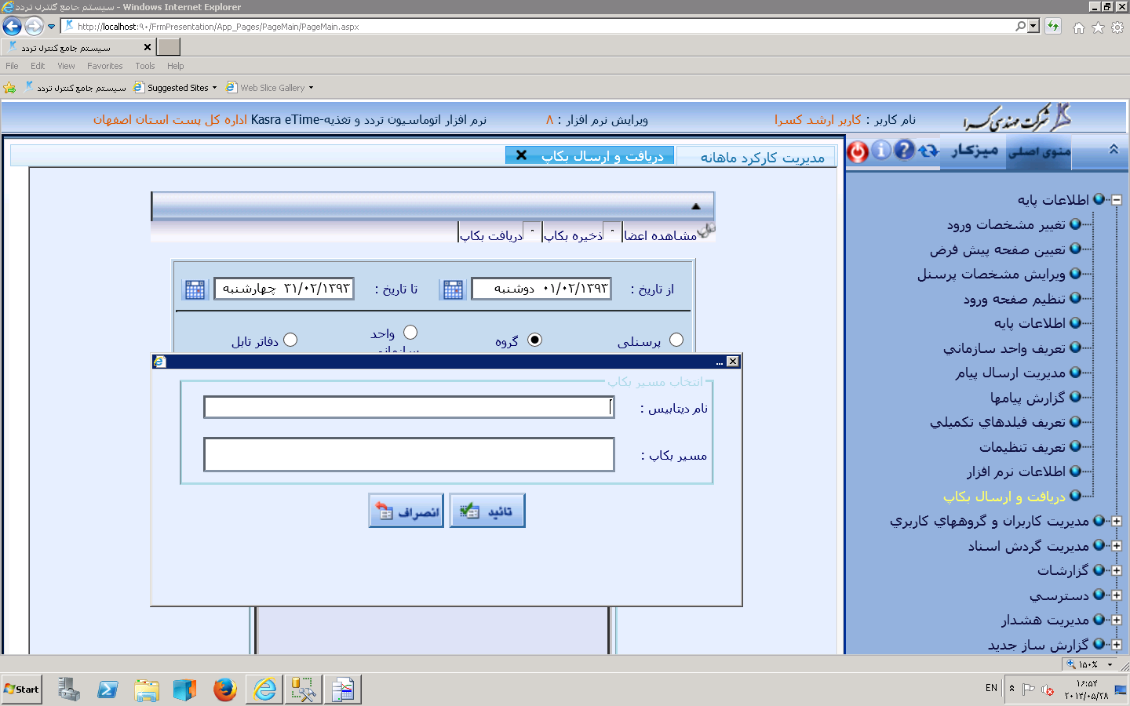

توجه : در قسمت "نام دیتابیس:" حتما باید همان نامی را وارد کنید که در مرحله قبل یعنی ذخیره بکاپ انتخاب کرده اید.

در قسمت "مسیربکاپ:" مسیر دلخواه خود برای ذخیره فایل های مینی بکاپ را انتخاب کنید.

با زدن دمه تایید و نمایش پیغامی با عنوان " بکاپ در مسیر.............. کپی شد"، کار ذخیره مینی بکاپ به پایان رسیده است:

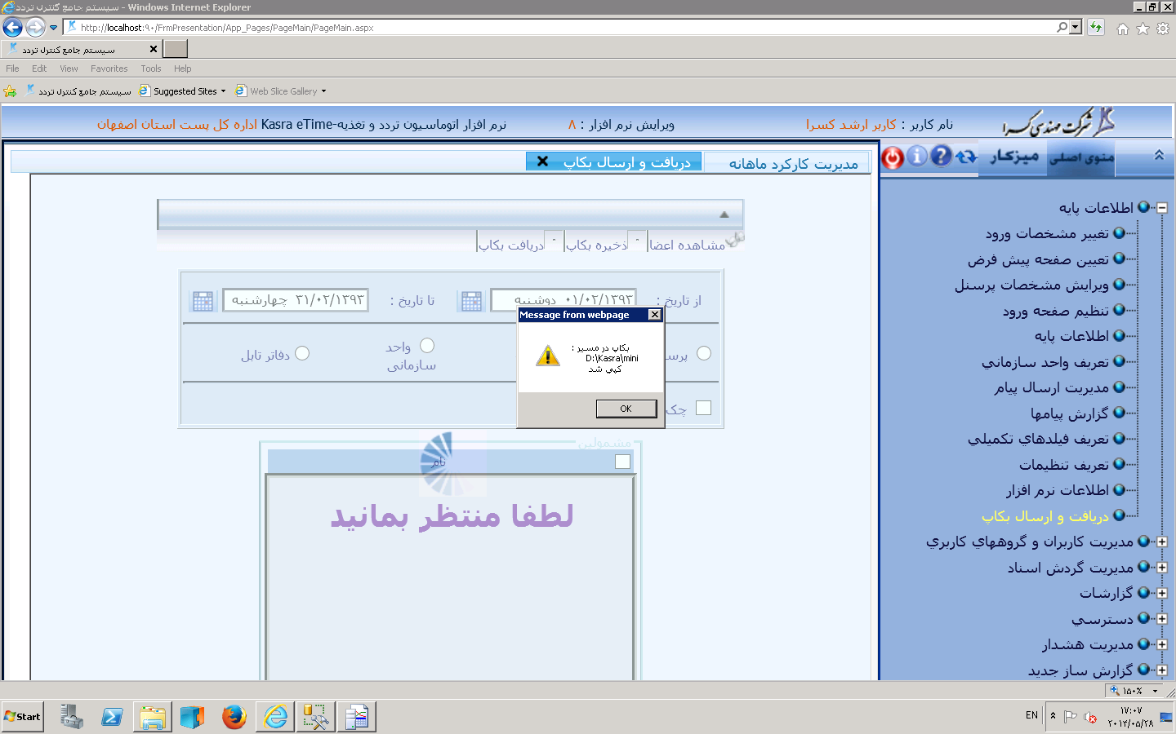

- حال به مسیر ذخیره بکاپ رفته و دوفایل ایجاد شده در آن مسیر که شامل : مینی بکاپ اصلی با پسوند .bak و فایل تکمیلی شامل شماره پچ های زیرسیستم های مختلف این پروژه ، با پسوند .xml را انتخاب کرده و برای شرکت کسرا ارسال می نمایید(توجه نمایید که برای نصب خودکارمینی بکاپ ذخیره شده و به روز رسانی پچ های آن ، وجود این فایل xml الزامی است).

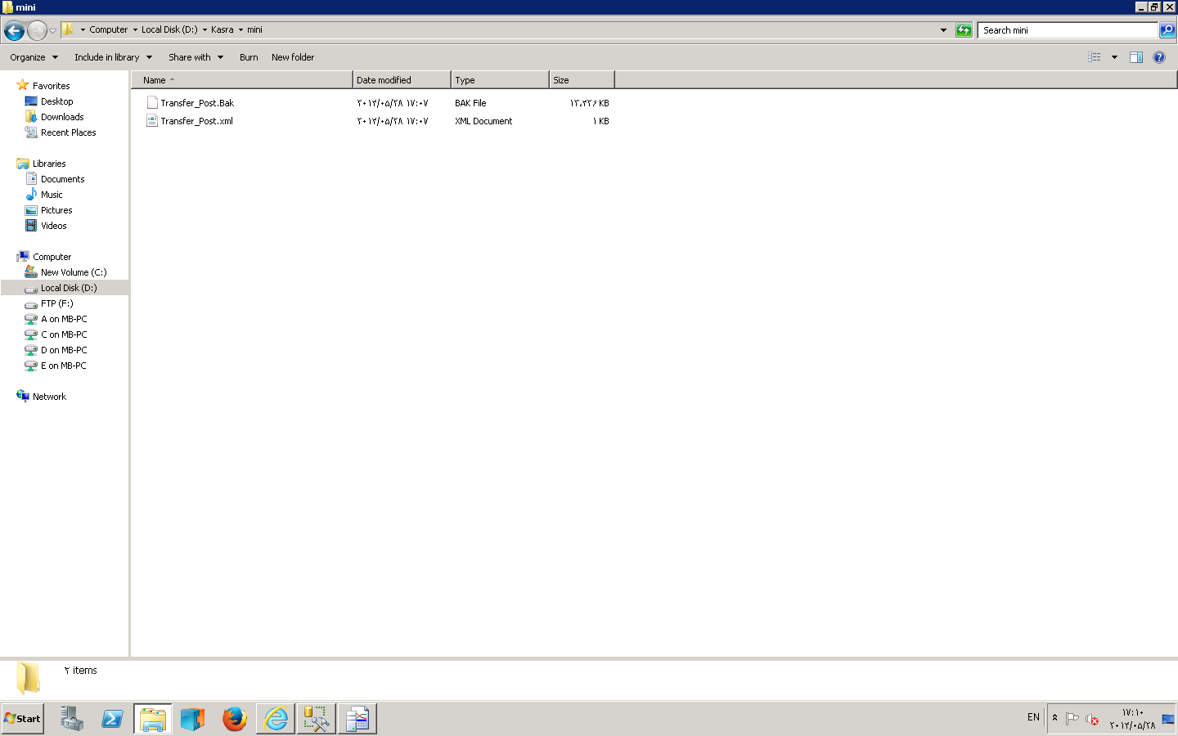

1. **نصب خودکار مینی بکاپ :**

1-جهت نصب خودکار مینی بکاپ ارسالی ، فایل Exe نرم افزار مربوطه به نام "exe. **MiniBackup Installer** " را اجرا می کنیم ، تا برنامه مربوطه باز گردد:

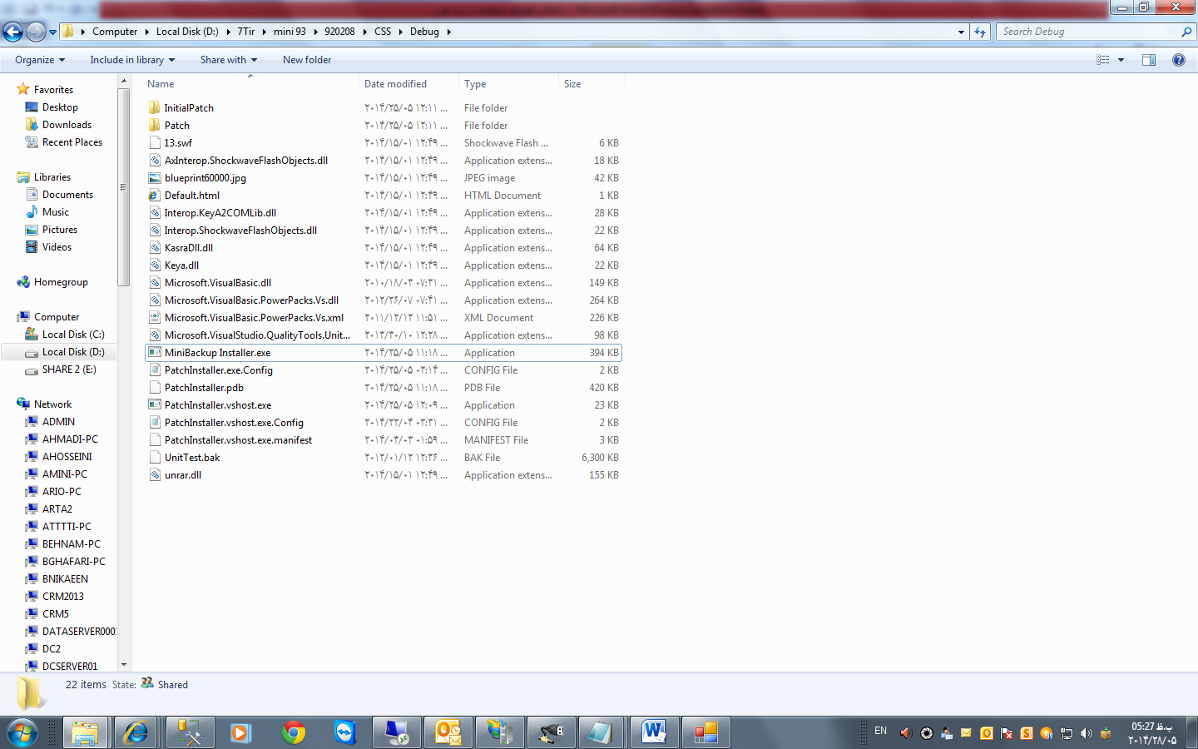

با اجرای فایل exe مربوطه برنامه ای به شکل زیر باز می گردد:

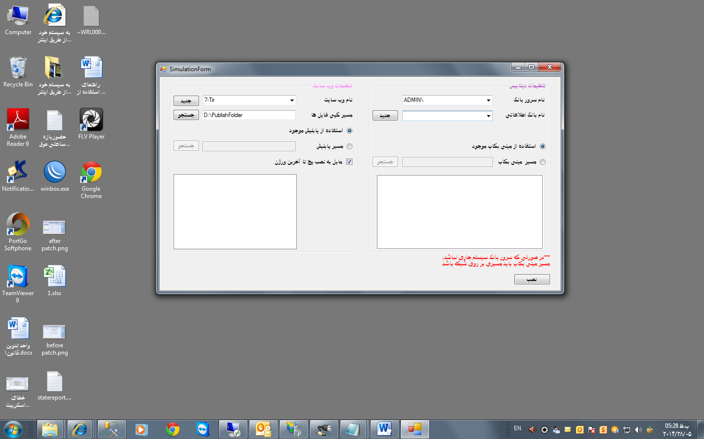

1. در قسمت "نام سرور بانک" نام instance ی از Sql که قرار است این مینی بکاپ روی آن Restore شود ، را انتخاب می کنیم. در کمبوی مربوط به این بخش، نام تمام instance های موجود در شبکه را می توانیم ببینیم و instance سیستم خود یا instance های موجود در شبکه را انتخاب کنیم.
2. در قسمت مربوط به "نام بانک اطلاعاتی" : نام دیتابیس های موجود روی instance انتخابی به ما نشان داده می شود ،که می توانیم مینی بکاپ خود را روی یکی از آنها بازنویسی کنیم ویا نام جدیدی را برای مینی بکاپ خود انتخاب کنیم.
3. آپشن "استفاده از مینی بکاپ موجود" ، صرفاً برای استفاده از این برنامه در محیط CRM کسرا طراحی گردیده است.با این آپشن ، در صورتی که در آینده ، این برنامه از طریق تسک های موجود در CRM

اجرا گردد، نیاز به اعلام آدرس مینی بکاپ برای restore شدن نمی باشد.

1. در قسمت "مسیر مینی بکاپ"، مسیر مینی بکاپ خود را انتخاب می کنیم.در این مسیر حتما باید فایل مینی بکاپ که دارای پسوند bak است انتخاب شود.

توجه 1: فایل xmlهمراه مینی بکاپ ، نیز حتما باید در همان مسیر موجود باشد.

توجه 2 : در صورتی که در حال نصب مینی بکاپ روی instance خاصی در شبکه می باشید ، این مسیر حتما باید به صورت shareو همراه با ip یا نام سیستم مربوطه (حتی برای سیستم جاری) انتخاب شود.

1. در قسمت "نام وب سایت" ، نام وب سایت های موجود روی سیستم جاری ، که برنامه نصب خودکار روی آن در حال اجراست را می بینید.می توانید وب سایت مربوط به این مینی بکاپ را روی یکی از این وب سایت های موجود باز نویسی کنید ویا وب سایت جدیدی با نام جدید برای آن بسازید.

توجه کنید که مسیر نصب Application مربوط به این مینی بکاپ ، فقط می تواند iis سیستم جاری ، یعنی سیستمی که برنامه نصب خودکار مینی بکاپ روی آن اجرا شده است ، باشد.

1. در قسمت "مسیر کپی فایل ها"، مسیر کپی فایل های مربوط به پروژه را روی سیستم جاری انتخاب می کنیم. این مسیر فقط می تواند روی سیستم جاری باشد.
2. با انتخاب آپشن "استفاده از پابلیش موجود" ، این برنامه به طور خودکار به TFS(محل قرارگیری آخرین Publishهای کسرا) مراجعه کرده ، و پابلیش مورد نظر را روی سیستم جاری کپی کرده وConfig های موجود را اصلاح می کند.
3. با انتخاب آپشن "مسیرپابلیش" ، در صورتی که قبلا Publish خاصی با پچ خاصی را روی سیستم خود کپی کرده باشید، از پابلیش موجود در مسیر موردنظرشما استفاده می کند.که البته با یک بار کپی بابلیش روی سیستم خود برای دفعات بعد ، می توانید از این گزینه استفاده کرده وسرعت نصب مینی بکاپ خود را بالاتر ببرید.
4. با انتخاب گزینه "مایل به نصب پچ تا آخرین ورژن" به برنامه نصب خودکار مینی بکاپ این امکان را میدهید که پچ های این مینی بکاپ را تا آخرین پچ موجود روی TFS به طور خودکار نصب کند.

توجه :در صورتی که پچ مینی بکاپ موجود با پچ Publish انتخابی مطابقت نداشته باشد ، خود برنامه وظیفه نصب پچ ها تا تطابق بین پچ پروژه وبانک را بدون انتخاب آپشن خاصی برعهده دارد.

1. با تکمیل کلیه موارد بالا در قسمت های توضیحی پایین صفحه(box های سفید) در سمت راست شماره پچ مینی بکاپ انتخابی و در قسمت سمت چپ نام فولدرهای پروژه را به ما نشان می دهد.
2. حال با فشردن دکمه نصب ، در پایین صفحه مینی بکاپ شروع به نصب خودکار می کند.ودر پایین صفحه سمت چپ ، آخرین مرحله درحال انجام در روال نصب مینی بکاپ را به صورت زیرنویس به روز رسانی می کند.
3. در مرحله نصب پچ ، پنجره دیگری به طور اتوماتیک باز می شود که مراحل نصب پچ به تفکیک زیرسیتم شامل زیرساخت وتردد و داده ای و... را اطلاع رسانی می کند و بعد از اتمام این مرحله خودبه خود بسته می شود.
4. بعد از پایان نصب مینی بکاپ ،برنامه به همراه پورت پیشنهادی خودکار ، به طور اتوماتیک باز می شود.

**توجه:** برنامه نصب خودکار مینی بکاپ در هردوحالت :

1. اتصال به اینترنت
2. عدم اتصال به اینترنت و داخل شبکه داخلی شرکت کسرا

قابلیت اجرا شدن را داراست.

با این توضیح که در صورت اتصال به اینترنت ، آخرین پچ ها را از مسیر FTP خاصی روی اینترنت ، که توسط پرسنل واحد تست ، آخرین پچ ها روی آن قرار می گیرد روی مینی بکاپ اعمال می کند.که در صورت عدم به روز رسانی فایل های این مسیر ، برنامه با مشکل مواجه خواهد شد.

ودر صورت عدم اتصال به اینترنت ، فایل های مورد نیاز این برنامه از شبکه داخلی کسرا تامین خواهد شد.در ضمن در این حالت instanceهای دارای نام(غیر Local)نیز در بخش نام سرور بانک نمایش داده می شود.